Специализированные правовые интернет-ресурсы
в сфере трудового права

Деятельность некоммерческих организаций в условиях пандемии коронавируса, в том числе и Всероссийского Электропрофсоюза, связана не только с решением проблем, но и с освоением новых возможностей. В настоящее время ряд юридических компаний предложили помощь другим организациям, оказавшимся в сложной ситуации из-за пандемии COVID-19, и предоставили бесплатный доступ к своим правовым системам. В данном обзоре правовых интернет-ресурсов представлен и официальный информационный сайт Федеральной службы по труду и занятости (Роструд). Использование предложенных Рострудом на сайте сервисов, представляет возможность в любое время получить квалифицированную помощь по вопросам труда и занятости.

- Информационно-правовая система Гарант предоставила бесплатный доступ до 30 апреля.
http://ivo.garant.ru/
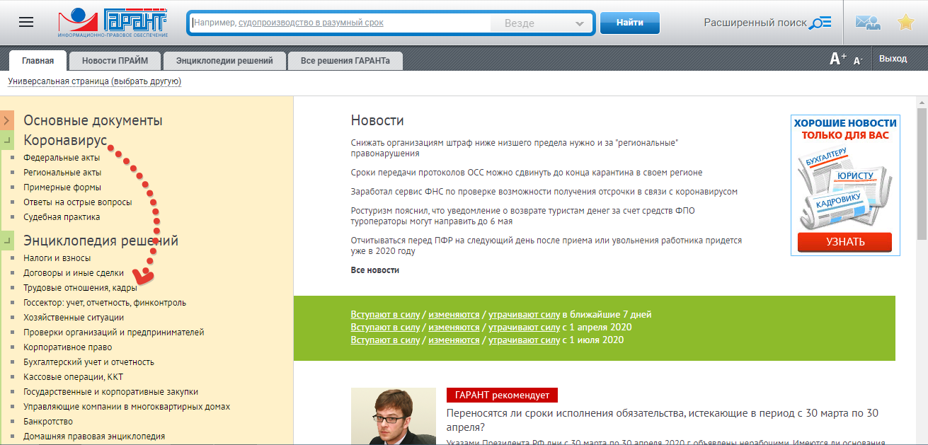
Для быстрого доступа к актуальным материалам по COVID-19 специалистами компании Гарант создан специальный раздел, который ежедневно пополняется новыми документами. В нём собраны все самые важные федеральные акты, а также региональные документы всех субъектов России. Региональные документы сегодня очень востребованы, теми организациями кто вынужден вести свою деятельность с учётом региональных законодательных изменений. В разделе собраны комментарии специалистов по гражданскому праву, налогам и сборам, трудовым отношениям и социальным пособиям. Разъяснения даются в простой и доступной форме с учётом всех нюансов законодательства. Также можно ознакомиться с судебной практикой по коронавирусу.
2. Правовая информационная система Консультант Плюс (предоставлен ограниченный доступ к ресурсам).
http://www.consultant.ru/news/58/

Правовая информационная система Консультант Плюс предоставляет в свободном доступе всю информацию по коронавирусу и принимаемым антикризисным мерам (новости, обзоры, готовые решения и практические рекомендации).
3. Онлайнинспекция. рф
https://онлайнинспекция.рф/

Ресурс позволяет обратиться в инспекцию труда, получить бесплатную консультацию в сфере трудовых отношений, ознакомиться с изменениями в трудовом законодательстве.Электронный сервис содержит 1733 форм, образцов и примеров составления документов, которые должны формироваться работником или работодателем в процессе трудовых отношений.

Обзор подготовлен Департаментом организационного развития и правового обеспечения Аппарата ВЭП

